* **使用<tx>标签时要导入tx相关命名空间 的语句**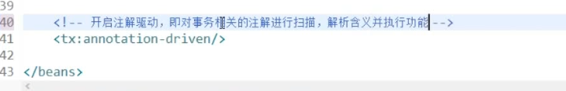
* 两者名称要一致，如果名称用transactionManager的话，下面<tx>标签内的transaction-manager属性可不写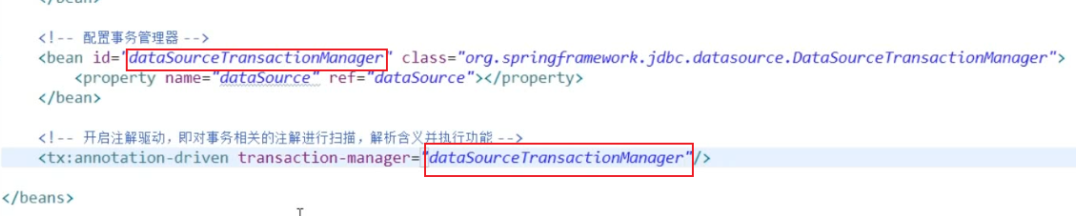

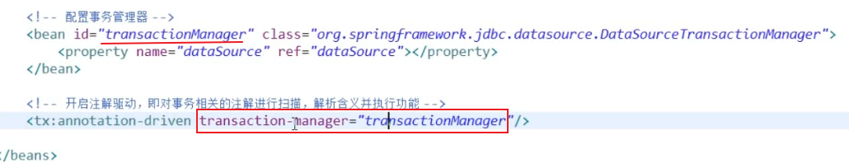

* **xml文件配置注解，只需这两行就可以**

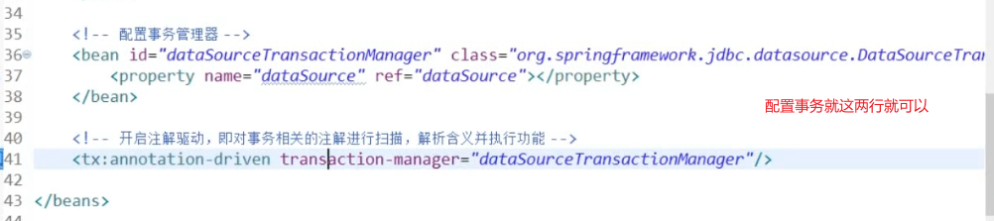

* **@Transactional属性研究之propagation属性**

1. propagation属性，控制事务的传播行为，默认值是Propagation.REQUIRED，表示使用调用者的事务
2. 本例从Cashier.java中的方法checkOut(..)来调用BookServiceImp.java中的方法buyBook(..)

一次购买两本书，但是钱只够买一本

1. 如果checkOut(..)不加@Transacational，只有buyBook(..)有注解@Transactional，则会发生买一本书，买第二本出异常的情况，结果只能买一本书，不符合实际生活中要买都买，不买都不买购物方式。
2. 因此须在checkOut(..)方法上加注解，本范例是加载类上，效果一样，这样余额不够则都买不成
3. propagation默认值是枚举Propagation.REQUIRED，使用调用者的事务，即两本书的钱不够则都不买，另外一个值Propagation.REQUIRED_NEW表示不适用调用者的事务

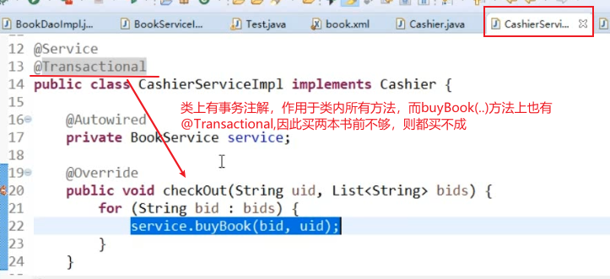

下面的是BookServiceImpl.java

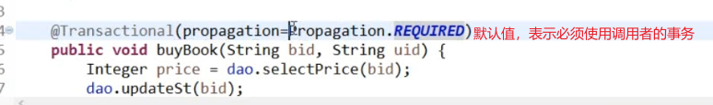

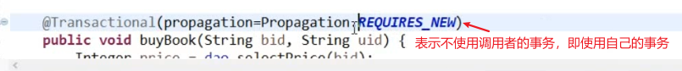

* 事务的隔离级别

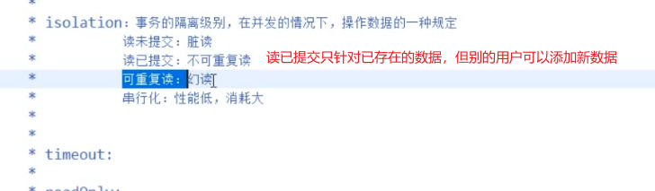

* mysql查看最大连接数的方式

